JEOL AccuTOF簡易測定マニュアル
2021/04/23
川﨑研究室
・サンプル濃度は1 ppm (およそ1 mg / 1 L)〜10 ppm程度を目安に調製する。
・使用記録をノートにつける，特に観測した一番強い分子量を記録すること。
・使用後、必ず本体右下のオイルトラップを確認し、ポンプにオイルを戻すこと。
窒素発生装置のスイッチを入れ，バルブ１(奥側)を開く。  （バルブ２（手前）はDARTイオン源を使う場合に使用） | 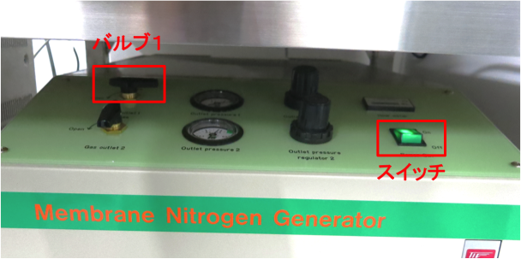
本体側面の圧力計の数値が緑色に変わったことを確認してから、本体上部にあるバルブを開く（少し回してロックを外し，上に引っぱった後，逆に回してロックする）また，ランプが点灯している最中は絶対に開けないこと，開けてしまった際には管理者まで連絡する。 | 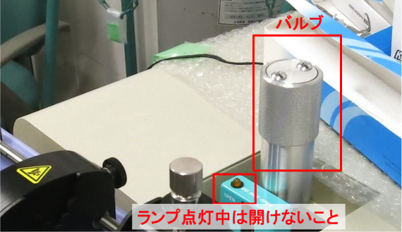
Mass Centerメインからファイル＞プロジェクトを開くを選び，自分の研究室のプロジェクトを選ぶ。 | 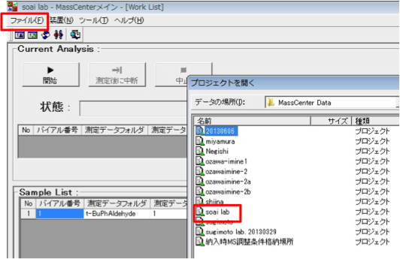
Mass Centerメインから 装置＞MS調整 をえらびMS調整マネージャを立ち上げる。（既に開いていれば不要） | 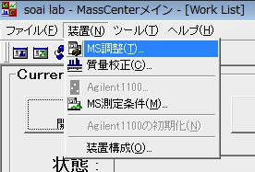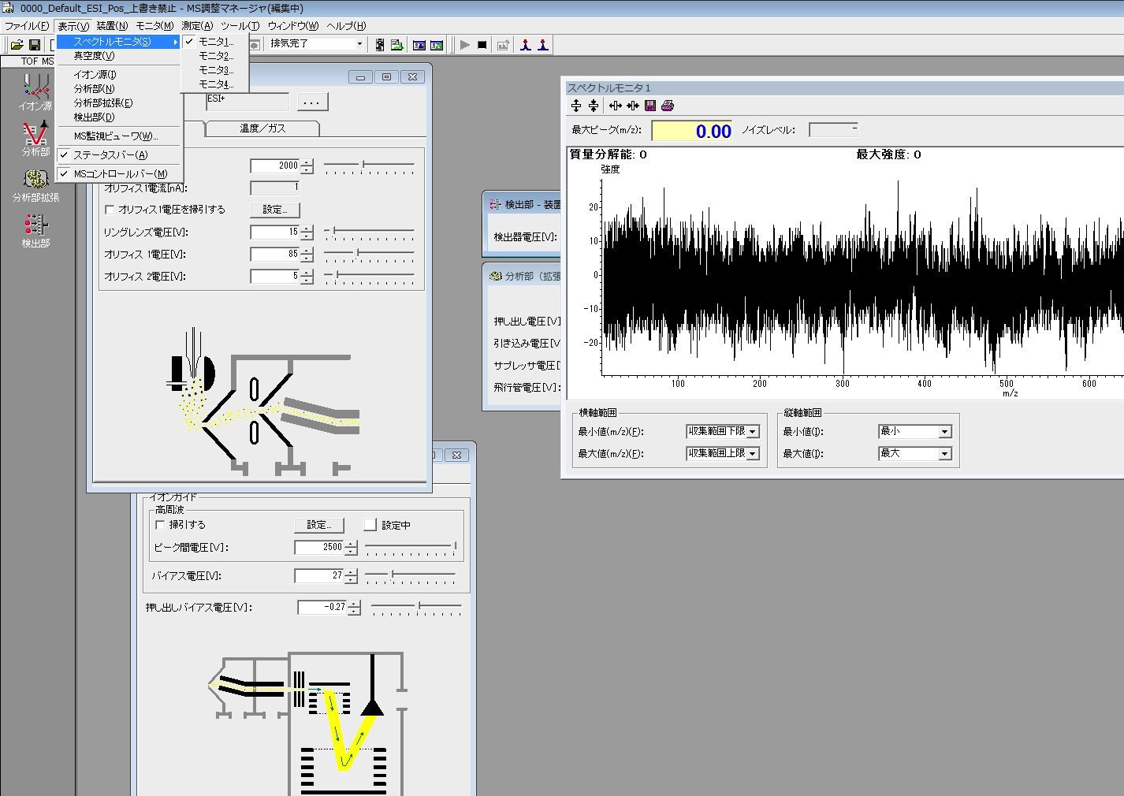
MS調整マネージャからファイル＞MS調整条件を開くを選び，用いるイオン源に適した調整条件を開く(通常はESI_Pos)。  納入時MS調整条件格納場所に初期ファイルがある，先ずこれを読み込み，各研究室のプロジェクトの下に名前をつけて保存しておく，次回からは各研究室のフォルダの調整条件を使い，納入時の調整条件は絶対に上書きしないこと。 | 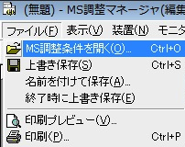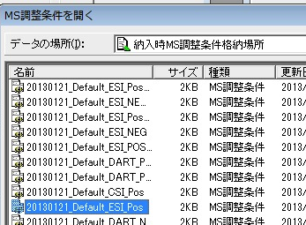
MS調整マネージャ上部の装置の状態を，排気完了からウォームアップ，待機，操作の順に５秒ぐらい間隔を開けて切り替える。  （異なる調整条件を読み込むときは排気完了に戻すこと） | 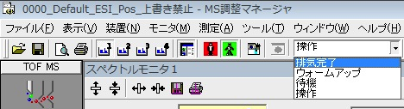
シリンジにサンプルを取り，イオン源と繋ぐ。シリンジポンプを用いて，溶液を送る。（流速10–50 μl/min，シリンジの直径を正しくセットすること） | 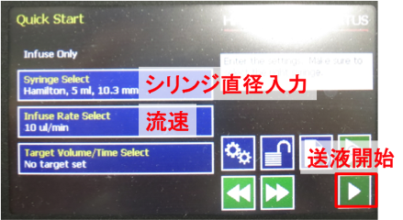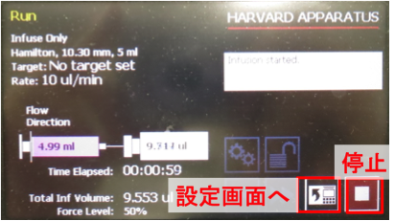
モニタリングする範囲を設定し目的とするサンプルのピークがでることを確認する。  （強度が弱い場合やフラグメントしてしまう場合は電圧を調整する，変更した電圧の設定を保存したい場合，調整条件に名前をつけて保存する。絶対に上書きしないこと）  ＊検出器電圧を上げるとピーク強度が増す。ピーク間電圧を上げると高分子側のピークが見やすくなる。  オリフィス1 (通常50 V)を物質に応じて変えながら目的のピークが見やすい数値に調節する。 | 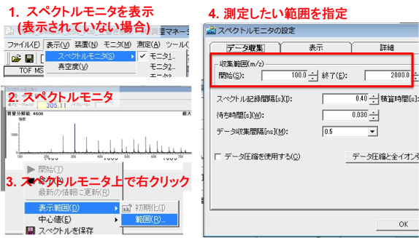
MS調整マネージャから測定＞単発測定を選ぶ。測定の履歴や測定条件を残したい場合は連続測定を使う（JEOLの講習マニュアル参照） | 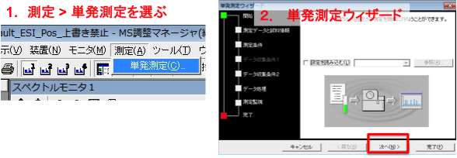
ファイル名（実験番号やサンプル名），保存フォルダ（自分のフォルダ）を指定する。現在の測定条件を使う，を選択し完了。  確認画面がでたら測定開始をクリック。 | 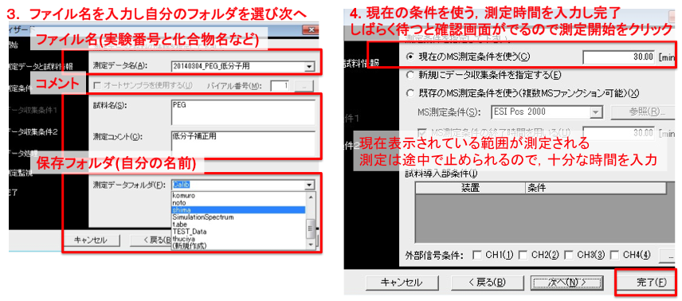
サンプルのイオンが十分観測されたら, Mass Centerメインから中止をクリック。 | 精密度測定を行わない場合には測定はここで終了。本マニュアルに従って片付けを  精密度測定まで行う場合は以下を参照。

＜精密度測定まで行う場合＞
サンプルの溶液と標準試料(exトリフルオロ酢酸ナトリウム水溶液) を混合した溶液を調製する。
市販の標準試料(YOKUDELNA:日本電子から販売)を用いても良い。
上述の方法でこの溶液をシリンジから送り，単発測定を開始する。
測定終了後、Mass Centerメインから中止をクリック。  ファイルを開く，から測定データを開き，右ドラッグすると，スペクトルビューワが起動しそのクロマト領域のスペクトルが表示される。 | 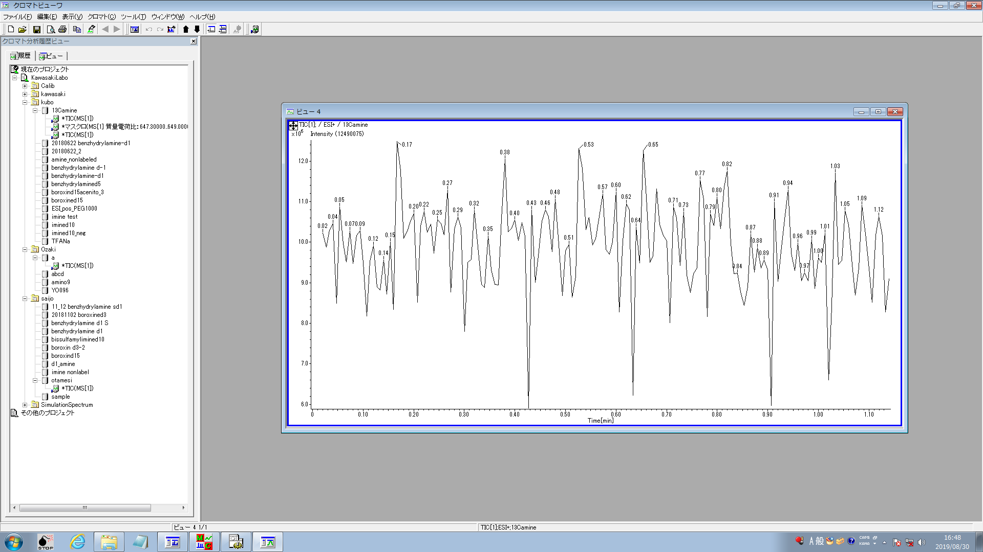  右ドラッグ
表示されたスペクトルを右クリックし質量電荷比の決定を選択して実行，スペクトルをバー型に変換する。 | 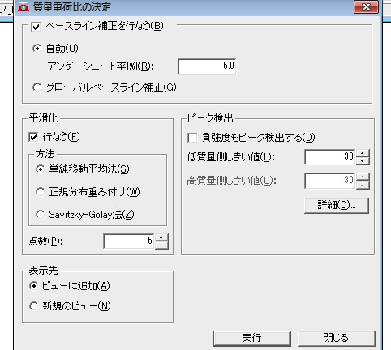
スペクトルを右クリック，質量校正情報の変更を選択,  質量校正データを変更＞内部質量校正を選択する。 | 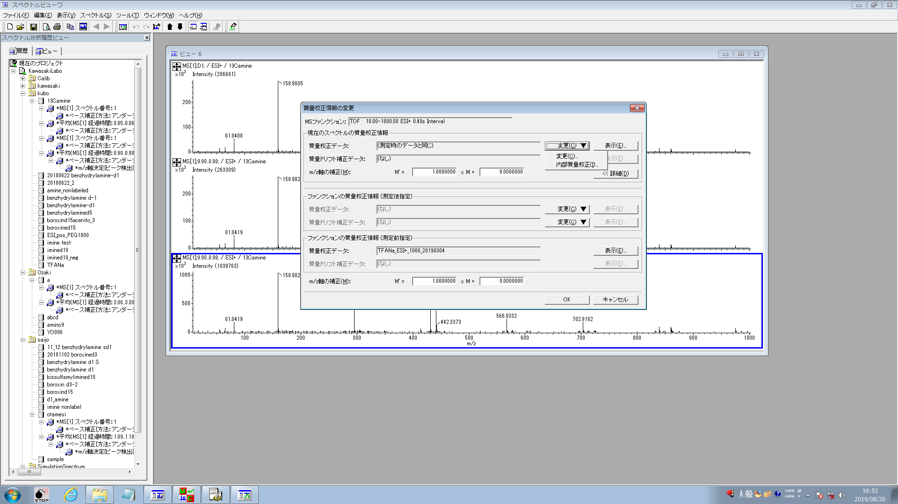
TFANa-Posが選択されていることを確認し完了をクリック。補正ビューワが立ち上がるので，ピークの割り当てを行い，複製保存を選び補正ファイルを保存する。(特に保存しておく理由がない場合ファイル名tempとして上書きする)  その後，OKをクリックするとこの補正がスペクトルに適用される。 | 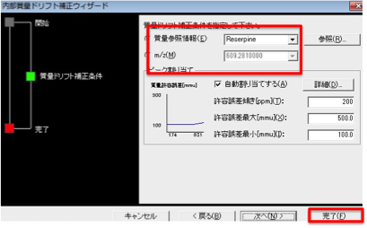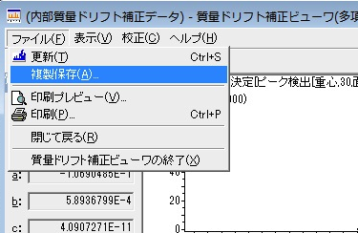
組成式があらかじめ分かっている場合，同位体シミュレーションで計算上のスペクトルと比較する。ずれが5ppm以下になっていればよい。未知の場合，組成推定を利用して候補を表示する。
片付け

シリンジを洗浄し，きれいなメタノールをシリンジから送り，自分のサンプルのピークが観測されないことを確認する。 | MS調整マネージャから装置の状態を操作から待機，ウォームアップ，排気完了に5秒くらい感覚を開けて切り替える。必ず排気完了になったことを確認する。本体上部のバルブを閉じ，窒素ガス発生装置のバルブも閉じ，同装置のスイッチも切る。使用したシリンジは洗浄して元あった箱に戻す。シリンジポンプの電源も切ること。  PC上のMass Centerメインを終了する。(PC本体の電源はそのままでよい)
本体右下のドアを開けて，ポンプのオイルトラップを確認し，バルブを開きオイルをポンプに戻す。10分間ほど流したらバルブは閉じること。(ポンプにオイルがない状態で使用するとポンプの寿命が短くなるので必ず行うこと) | 